PC11 Doc. 5.5
CONVENCIÓN SOBRE EL COMERCIO INTERNACIONAL DE ESPECIES
AMENAZADAS DE FAUNA Y FLORA SILVESTRES
____________
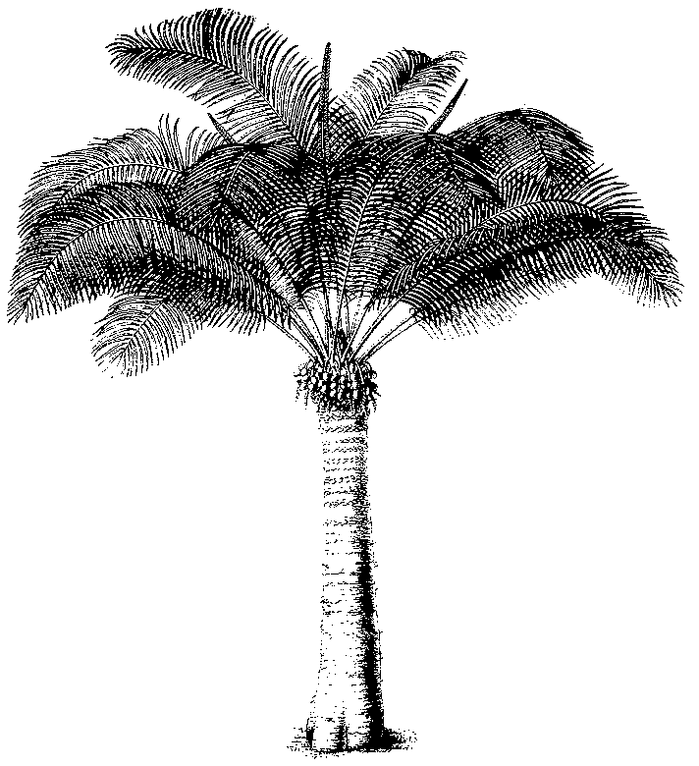
Undécima reunión del Comité de Flora
Langkawi (Malasia), 3-7 de septiembre de 2001
Informes regionales e informes sobre las reuniones regionales
América del Norte
A) Información general
- Nombre del Miembro (autor del Informe): Bertrand von Arx (Canadá)
- Nombre del Representante suplente: Patricia Dávila (México)
- Número de Partes en la Región: 3 (Canadá, México, Estados Unidos de América)
- Número de Autoridades Científicas que responden a las comunicaciones: 2 / 2
- Nombre de otras instituciones u organizaciones no gubernamentales a las que se contactó para la labor de la CITES durante el periodo.
- American Orchid Society (AOS),
CFS (Canadian Forest Service),
Grupo de Especialistas en Plantas Carnívoras de la CSE/UICN,
Grupo de Especialistas en orquídeas americanas de la CSE/UICN,
Comité de Conservación de Plantas de la CSE,
etc.

B) Listas de Puntos

Introducción
Como es usual en esta región, la labor se ha llevado a cabo principalmente en el plano nacional. La buena comunicación entre las Autoridades Científicas de la región permite trabajar correctamente sobre las cuestiones regionales, sin necesidad de reunirse personalmente. En esta perspectiva, es particularmente gratificante observar que en México la relación entre la Autoridad Científica (Conabio, en coordinación con la Dra. Patricia Dávila y el Dr. Rodrigo Medellín) y la Autoridad Administrativa (INE-Semarnat) se ha desarrollado y consolidado. La labor sobre muchas cuestiones diferentes relativas a la CITES se lleva a cabo en estrecha colaboración y se advierte una actitud positiva de ambas partes en la búsqueda de soluciones para una aplicación adecuada de la Convención, conciliando de la mejor manera posible todos los intereses necesarios para la conservación de la vida silvestre en México.
Las Partes también comenzaron a prepararse para la próxima Conferencia de las Partes, mediante la elaboración de un calendario de los diversos procesos de consulta y un examen más detenido de los taxa que puedan ser objeto de posibles propuestas. Los Estados Unidos publicaron en su registro Federal (http://www.access.gpo.gov/su_docs/aces/fr-cont.html) un primer aviso público sobre posibles propuestas de especies, para pedir información al público al respecto. En Canadá, el proceso de consultas se iniciará en diciembre de 2001.
SEGUIMIENTO DE LOS PUNTOS DEL ORDEN DEL DÍA DESDE LA ÚLTIMA REUNIÓN DEL COMITÉ DE FLORA
- Guía Regional – Se produjeron varios cambios desde la última versión actualizada. En México se introdujeron importantes modificaciones en la dotación de personaln tanto en la Autoridad Administrativa como en la Autoridad Científica. En Canadá, el 1 de marzo de 2001 el autor de este informe fue designado Autoridad Científica y Coordinador Nacional para la CITES en la sede del Canadian Wildlife Service (CWS) en Ottawa/Hull.
- Lista de referencia de Plantas Carnívoras de la CITES – Se distribuyó en Kew el proyecto definitivo para una nueva ronda final de solicitud de observaciones. Según lo previsto, esta lista estará preparada para su distribución en el momento de aparecer este informe.
- Proyecto Guaiacum sanctum – La décima reunión del Comité de Flora determinó que el estudio presentado por estudiantes de la Universidad de Maryland debía proseguirse. A solicitud de México, se pidió a los estudiantes que continuaran su labor. La Secretaría facilitó fondos donados por los Países Bajos y los Estados Unidos de América. Los estudiantes colaboraron estrechamente con México para llevar a cabo su estudio. Los resultados estarán disponibles para su examen en la undécima reunión del Comité de Flora.
- Manual para la identificación de maderas – El Departamento de Agricultura y el Servicio de Inspección de la Salud de la Flora y la Fauna de los Estados Unidos, así como el U.S. Forest Service han facilitado financiación para un esfuerzo dirigido por Environment Canada y destinado a la elaboración de material de identificación de maderas tropicales, que será utilizado por funcionarios de observancia. El documento final estará disponible a la mayor brevedad. También es inminente la aparición de una versión interactiva en la Web.
Reuniones regionales
En abril de 2001 se celebró una reunión regional como parte del Comité Trilateral Norteamericano para la Conservación y Ordenación de las Especies Silvestres y el Ecosistema (reunión trilateral) en la cual una "Mesa de trabajo CITES" cumple la función de reunión regional. La presencia de otras "Mesas" en temas tales como aves migratorias y humedades, especies comunes, información sobre biodiversidad biológica, entre otras, permite una interacción eficiente con otros científicos cada vez que es necesario. Las tres Autoridades Científicas y las Autoridades Administrativas asistieron a esta reunión.

Labor de la Partes
Varios documentos, que se presentarán en esta reunión, muestran la labor cumplida en cada una de las Partes para mejorar la aplicación de la CITES acerca de asuntos relacionados con la flora o en cumplimiento de una decisión de la última Conferencia de las Partes. Se presenta a continuación un resumen de las actividades importantes de cada Parte.

Estados Unidos de América
- Propuesta de supresión de los cactus de los Apéndices – La Autoridad Científica de los Estados Unidos analizó las posibles repercusiones de una propuesta de Suiza de que se supriman de los Apéndices varias especies de cactus específicas desde el punto de vista morfológico. Se comunicaron los resultados dentro de la región y a Suiza.
- Examen de Orchidaceae – La décima reunión del Comité de Flora estableció un grupo de trabajo para determinar la forma de proceder al examen de las Orchidaceae. La Autoridad Científica de los Estados Unidos (Sr. Roddy Gabel) está ejecutando este proyecto para la Región de América del Norte, en colaboración con la American Orchid Society. Los resultados se examinarán en la undécima reunión del Comité de Flora.
- Grupo de Trabajo sobre anotaciones acerca de plantas medicinales – La décima reunión del Comité de Flora estableció este Grupo de Trabajo para abordar recomendaciones específicas identificadas en el documento PC10.8.4. La Autoridad Científica de los Estados Unidos coordinó las contribuciones de los miembros del Grupo de Trabajo y presentó un documento sobre este tema para su examen en la undécima reunión del Comité de Flora.
- Examen de Taxus wallichiana – La décima reunión del Comité de Flora pidió que los Estados Unidos y China llevaran a cabo un examen de la situación de conservación de esta especie. Los Estados Unidos se han centrado en ésta y otras especies asiáticas conexas en el género, debido a que el Comité de Nomenclatura debe aún pronunciarse sobre algunas incertidumbres taxonómicas. Los resultados se presentarán para su examen en la undécima reunión del Comité de Flora.
- Solicitud de información – El 12 de junio de 2001, la Autoridad Científica de los Estados Unidos pidió oficialmente al público información y recomendaciones acerca de especies respecto de las cuales podrían examinarse cambios en los Apéndices de la CITES en la próxima Conferencia de las Partes. Las observaciones deben recibirse antes del 13 de agosto de 2001. Está previsto presentar en la undécima reunión del Comité de Flora un resumen de las especies de flora identificadas específicamente en esta notificación. Están excluidas muchas especies cuya área de distribución penetra en Canadá y/o México.
- Reunión Regional Europea – Por invitación del Representante Regional Europeo, la representante de los Estados Unidos (Sra. Julie Lyke) asistió a la IV Reunión Regional Europea sobre cuestiones relacionadas con plantas de la CITES, celebrada en Turquía en abril de 2001. Esto ofreció la oportunidad de compartir información con las Partes europeas y la Secretaría y mejorar nuestra comprensión sobre el comercio de bulbos de Turquía.
México
Entre muchos otros proyectos, se llevó a cabo durante este periodo una labor pormenorizada sobre la situación de los cactus mejicanos, especialmente con intensos desplazamientos sobre el terreno, y está previsto continuar el proyecto en el futuro. En muchos casos los proyectos apuntan a cuestiones directamente relacionadas con la labor del Comité de Flora (supresión de los Apéndices de Opuntioids; examen de cactos del Apéndice I). En otros casos, las restricciones financieras limitan el alcance de la investigación, como sucede con el examen de algunas poblaciones nativas de cactos, en que el primer grupo de taxa seleccionado está situado a una distancia razonable de la ciudad de México. Las investigaciones futuras han de abarcar regiones más distantes.
También está previsto presentar durante la reunión el proyecto sobre Guaiacum ejecutado sobre el terreno en México, así como los resultados obtenidos.
Un acontecimiento importante en el futuro próximo será el Congreso Nacional de la Sociedad Botánica de México, del que el Representante suplente actúa es Presidente. El Congreso se celebrará del 14 al 19 de octubre de 2001 y puede encontrarse mayor información en el sitio www.socbot.org.mx.

Canadá
- Se dedicaron muchos esfuerzos a la instalación en la nueva Oficina de la Autoridad Científica. Se ha asignado mucha atención a la red de otras Autoridades Científicas de Canadá, tales como las Provincias y Territorios, el Departamento de Pesca y Océanos, el Servicio de Bosques de Canadá así como organismos de observancia. Se impartió educación y capacitación a través de una disertación con PowerPoint, basada en la que se expone en el sitio de la CITES en la web. Ésta presenta información básica sobre la CITES y más específicamente sobre su aplicación en Canadá, y se añadió una sección especial para mostrar cuestiones o necesidades específicas, según los interlocutores.
- Se creó asimismo un grupo de trabajo para actualizar la información disponible en Internet sobre la CITES en Canadá. Está previsto concebir un nuevo sitio en la web durante el verano, que estará disponible para el otoño en www.cites.ec.gc.ca. Una de las principales características será un proceso de consulta para la próxima Conferencia de las Partes y la disponibilidad de solicitudes de permiso en línea (en el futuro todo el proceso de obtención de permisos será en línea).
- Está en curso la labor sobre la lista de referencia de especies nativas canadienses incluidas en la CITES. Esta lista incluye plantas y animales. En lo que se refiere a la flora, sólo están representadas 4 familias con 100+ taxa. Sin embargo, dos familias Ranunculaceae (Hydrastis canadensis) y Araliaceae (Panax quinquefolius), ambas plantas medicinales, tienen cada una solamente un representante. Las Cactaceae (aproximadamente 5 especies, todas en el Apéndice II) e incluso un número mayor de Orchidaceae (78-100+ sp, según la taxonomía; todas en el Apéndice II) comparten el mayor número de taxas. Está disponible una evaluación sobre el nivel de amenaza, pero faltan aún datos sobre el comercio de la mayoría de estas especies.
- El Representante también participó en la segunda reunión del Grupo de Trabajo sobre los Criterios, celebrada en Sigüenza, España, en mayo de 2001, así como la 45ª reunión del Comité Permanente en París en junio de 2001.

